IUT d’Orsay - BUT Informatique - Jean-Claude MARTIN – jean-claude.martin@universite-paris-saclay.fr

R2.01 - Développement Orienté Objets (DOO)

Chapitre 10 : Interfaces graphiques :
Le modèle MVC (Modèle Vue Contrôleur)

Objectifs du cours

- Comprendre le principe du modèle MVC
programmer de manière modulaire et ré-utilisable les 3 composants d’une application interactive : modèle, vue et contrôleur
- Savoir l’appliquer en Java
3 paquetages et classes différentes
Éviter des attributs de type classes concrètes en les remplaçant par des attributs de type interface
Application des classes abstraites et interfaces

- Cours à l' origine de Stéphane Huot

Applications interactives

Programmer des applications interactives peut se révéler complexe:
- Parce que la tâche de l’utilisateur peut être complexe
- Parce qu’il faut prévoir des scénarios d’interaction et donc les réactions de l’utilisateur
- Parce qu’il faut maintenir et réutiliser

Heureusement, il y a des concepts (MVC, design patterns) et des outils pour concrétiser ces concepts (boîtes à outils).

Structure d’une application interactive
- La partie visible : ce que l’on fait et ce que l’on voit :
Interface Humain-Machine (IHM) / Graphical User Interface (GUI)
(Interaction vs. Interface)
- La partie invisible : ce qui se passe :
algorithmes de traitements, données (stockage, accès), communications

Exemple de jeu d’échecs
- Données : état de la partie en cours, parties sauvegardées, catalogue d’ouvertures, …

- Fonctionnalités :
  - Jouer une nouvelle partie (déplacer ses pions, gérer les tours de jeu, …)
  - Enregistrer une partie / Charger une partie sauvegardée
- Interfaces possibles :
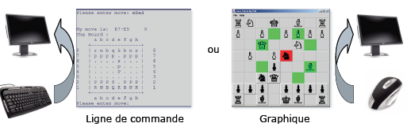
PROBLEME : Comment gérer les liaisons entre IHM ET fonctionnalités-données ?

Le modèle « Modèle – Vue – Contrôleur » (M V C)
- Un patron de conception
(une solution standardisée à un problème, indépendante des langages de programmation)
- Une architecture logicielle (une manière de structurer une application ou un ensemble de logiciels)
- Introduit en 1979 par Trygve Reenskaug
- Très fortement lié aux concepts de la programmation objet (Smalltalk)

Objectif : organiser, structurer une application interactive en séparant:
- Les données et leurs traitements: LE MODELE
- La représentation (notamment graphique) des données : LA VUE
- Le comportement de l’application : LE CONTROLEUR

Fenêtres avec vue(s) ! Différentes vues sur le même modèle
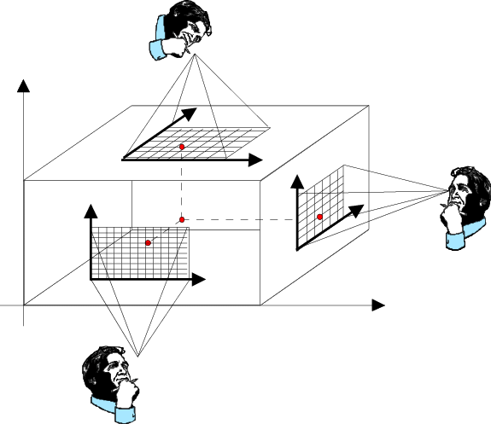

On peut avoir plusieurs petites vues sur un “gros” modèle :
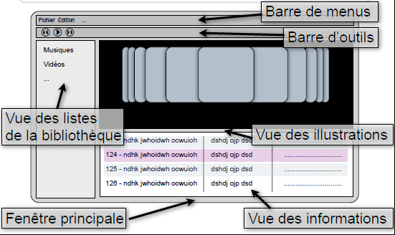

Interactions entre le modèle, la vue et le contrôleur
Version concrète que vous devez utiliser en SAE :
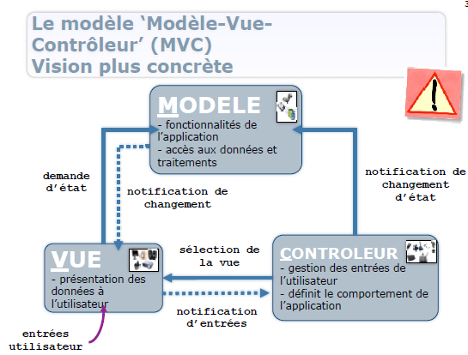

Pour info, une version alternative que vous n’allez pas utiliser en SAE
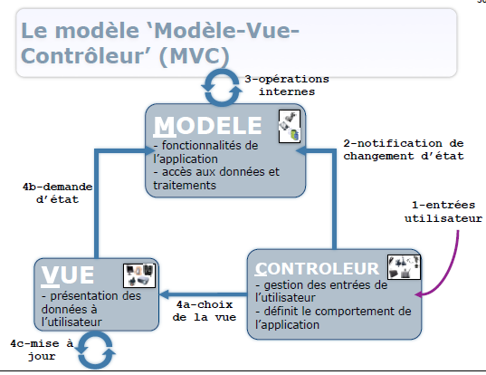

Rôles du modèle, de la vue et du contrôleur
Rôle du Modèle :
représente les données, fournit les accès aux données, fournit les traitements applicables aux données
=> tableaux, algos de tri, ...

Rôle de la Vue : représente la (ou une) représentation des données du modèle, assure la consistance entre la représentation (graphique, texte, ….) qu’elle donne et l’état interne du modèle
=> affichage d’une partie du modèle
(avec éventuellement des vues sur les traitements effectuées sur les données)
- composants d’interaction (boutons, champs de texte, panels, …)

Rôle du contrôleur : représente le comportement de l’application face aux actions de l’utilisateur,
fournit la traduction des actions de l’utilisateur en actions sur le modèle,
fournit la vue appropriée par rapport aux actions de l’utilisateur et des réactions du modèle
=> écouteurs : gestion des événements

Programmer un modèle MVC en Java

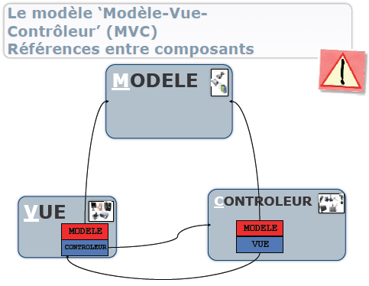

Chaque composant du modèle MVC peut avoir une référence vers les autres composants.
Il y a plusieurs variantes possibles.

Exemple : Application permettant de gérer un thermometre / thermostat : on veut pouvoir augmenter ou diminuer la température

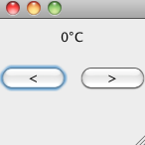

1ère version (V1)

Le modèle du thermomètre
Données :
- température en Celsius

Fonctionnalités :
- augmenter
- diminuer
- retourner la température (par exemple pour l’afficher !)

package thermometre_v1.modeles;

public class …………………………………………………………………………………………………………. {

//-----------------------------
// Attributs : les données du modèle
//-----------------------------
private double temperature;

//-----------------------------
// Méthodes : les fonctions / traitements du modèle
//-----------------------------
public double getTemperature () {
return temperature ;
}
public void rechauffement(){
temperature++;
}
public void refroidissement(){
if (temperature>0) temperature--;
}
}

La vue du thermomètre
- A une référence vers le modèle (pour pouvoir afficher l’état du modèle !)
- Redessiner la valeur affichée (notamment si cette valeur a été modifiée par le contrôleur !)

package thermometre_v1.vues;

import thermometre_v1.modeles.* ;

import java.awt.GridLayout;

import javax.swing.*;

public class …………………………………………………… extends JPanel {

//-----------------------------
// Constantes ACTION pour la gestion des evenements
// (plus general que d'utiliser le nom du bouton :
// plusieurs boutons peuvent declencher la meme action)
//-----------------------------
static public final String ACTION_RECHAUFFE = "RECHAUFFE";
static public final String ACTION_REFROIDIT = "REFROIDIT";

//-----------------------------
// Attributs
//-----------------------------

// Reference vers le modele
// (plus précisément : vers une classe concrète de modèle)

………………………………………………………………. _modele;

// Composant graphique donnant une vue sur le modèle :
// Affichage de la valeur du modele dans un JLabel
JLabel labelTemperature ;

// Composants graphiques
JButton _pButton ;
JButton _mButton ;

//-----------------------------
// Constructeur
//-----------------------------
public VueThermometre (ModeleThermometre modele){
// Mémoriser le modèle associé à cette vue
_modele = modele;

// Créer la vue (graphique) sur ce modèle
labelTemperature = new JLabel ();
labelTemperature.setHorizontalAlignment(SwingConstants.CENTER);

// Creer les boutons
_pButton = new JButton(">");//le bouton pour augmenter la temperature
_mButton = new JButton("<");//le bouton pour diminuer la temperature

// Préparer la gestion des clics sur les boutons
_pButton.setActionCommand (ACTION_RECHAUFFE);
_mButton.setActionCommand (ACTION_REFROIDIT);

// Créer un "panneau de contrôle" et y ajouter les deux boutons
JPanel buttons = new JPanel();
buttons.add(_mButton);
buttons.add(_pButton);

// Mettre en page
setLayout (new GridLayout (2, 1));
add (labelTemperature);
add (buttons);

// Mettre à jour l'affichage
redessiner ();
}

//-----------------------------
// Mettre à jour l'affichage de la vue
// (par exemple suite à une action utilisateur)
//-----------------------------
public void redessiner (){
// Récupérer l'état actuel du modèle
double tempCourante = _modele.getTemperature();

// Mettre à jour la vue (le JLabel)
labelTemperature.setText((int) tempCourante + "°C");
}

//-----------------------------
// Accesseurs pour les boutons (pour pouvoir y ajouter l'écouteur quand il sera crée)
//-----------------------------
public JButton get_mButton() {
return _mButton;
}
public JButton get_pButton() {
return _pButton;
}
}

Le contrôleur du thermomètre
- Dans cet exemple : gérer la création et l’affichage des composants d’interaction (boutons)
- Gérer les événements : en les écoutant
  - demander au modèle de se mettre à jour
  - demander à la vue de se mettre à jour (raffraichir l’affichage)

package thermometre_v1.controleurs;

import java.awt.event.*;
import javax.swing.*;
import thermometre_v1.modeles.*;
import thermometre_v1.vues.*;

public class ControleurThermometre…………………………………………………………………………………………………… {
//-----------------------------
// Constantes ACTION pour la gestion des evenements
// (plus general que d'utiliser le nom du bouton :
// plusieurs boutons peuvent declencher la meme action)
//-----------------------------
static public final String ACTION_RECHAUFFE = "RECHAUFFE";
static public final String ACTION_REFROIDIT = "REFROIDIT";

//-----------------------------
// Attributs
//-----------------------------
// References vers le modele et la vue
ModeleThermometre _modele;
VueThermometre _vue;

//-----------------------------
// Constructeur
//-----------------------------
public ControleurThermometre
(ModeleThermometre modele, VueThermometre vue){

// Mémoriser modele et vue dans des attributs
_modele = modele;
_vue = vue;

// C'est CET objet (le contrôleur) qui "écoute" les deux boutons
_vue.get_mButton().addActionListener(this);
_vue.get_pButton().addActionListener(this);
}
//-----------------------------
// Gerer un clic sur un des boutons
//-----------------------------
public void actionPerformed(ActionEvent e) {

// Trouver le bouton qui a déclenché l'événement
if (e.getActionCommand().equals(ACTION_RECHAUFFE))
_modele.rechauffement();

else if (e.getActionCommand().equals(ACTION_REFROIDIT))
_modele.refroidissement();

// Demander à la vue de se rafraichir
_vue.redessiner();
}
}

L’application interactive qui combine le modèle, la vue et le contrôleur
package thermometre_v1;
import java.awt.*;
import javax.swing.*;
import thermometre_v1.controleurs.*;
import thermometre_v1.modeles.*;
import thermometre_v1.vues.*;

public class AppliThermometreSimple {

public static void main(String[] args) {

// Creer une fenetre pour l'application
JFrame frame = new JFrame();

// Creer le modele de thermometre
ModeleThermometre modele = new ModeleThermometre();

// Creer une vue sur ce modele de thermometre
VueThermometre vue = new VueThermometre (modele);

// Creer un contrôleur qui servira
// à effectuer des actions sur le modèle
// et à mettre à jour la vue
ControleurThermometre controleur = new
ControleurThermometre(modele, vue);

// Ajouter a la fenetre la partie vue
frame.add(vue);

// Afficher la fenetre
frame.setSize (150, 150);
frame.setDefaultCloseOperation(JFrame.EXIT_ON_CLOSE);
frame.setVisible(true);
}
}

Avantages de MVC (en général)
- Structure ‘propre’ de l’application
- Indépendance ‘données’ – ‘représentation’ – ‘comportements’
- Adapté aux concepts de la programmation 0-0
- Modulaire et réutilisable : vues et contrôleurs interchangeables, changement de ‘Look & Feel’
- Facilite les vues et contrôleurs multiples

Inconvenients de cette solution
- Les références entre les objets sont typées par leur classe concrète
=> ce n’est pas très ré-utilisable / modifiable car il y a un cablage en dur entre ces classes
- Si on veut définir et utiliser une autre classe de vue
(par exemple une classe VueCouleur avec affichage couleur de la température : bleu pour froid, rouge pour chaud), alors il faut modifier les déclarations de la vue dans la classe Controleur
=> ce n’est pas vraiment modulaire !!

Endroits où il faut remplacer VueThermometre par VueThermometreCouleur :
- Attribut de ControleurThermometre
- Paramètre du Constructeur

Amelioration pour la suite de ce chapitre : utiliser des interfaces

- Définir une interface InterfaceVueThermometre avec la seule méthode importante : redessiner()
- Remplacer dans Controleur les 2 références à VueThermometre par une référence à une InterfaceVueThermometre
- Le Controleur pourra rester inchangé si on choisit une autre classe de Vue
- Faire de même en définissant InterfaceModeleThermometre, InterfaceControleurThermometre

Suite de ce chapitre
- MVC et le design pattern stratégie :
utiliser des références à des interfaces plutôt que des références à des classes concrètes
- MVC et le design pattern observer : versions “push” et “pull” de MVC
- MVC en Java / Swing : JTable

MVC et le design pattern stratégie
- Dans la version précédente, les attributs ont pour type des classes concrètes
public class ControleurThermometre
// Attributs
VueThermometre _vue;
…

// Constructeur
public ControleurThermometre
(ModeleThermometre modele, VueThermometre vue){

// Mémoriser modele et vue dans des attributs
_modele = modele;
_vue = vue;

=> Si on veut utiliser un autre type de vue, on est obligé de modifier le code de la classe ControleurThermometre :-(

Le design pattern “Strategie”
https://sourcemaking.com/design_patterns

In software engineering, a design pattern is a general repeatable solution to a commonly occurring problem in software design.
A design pattern isn't a finished design that can be transformed directly into code.
It is a description or template for how to solve a problem that can be used in many different situations.

Pattern “Stratégie”
- Encapsuler les algorithmes dans des classes
- On peut sélectionner dynamiquement à l’exécution un algorithme parmi plusieurs

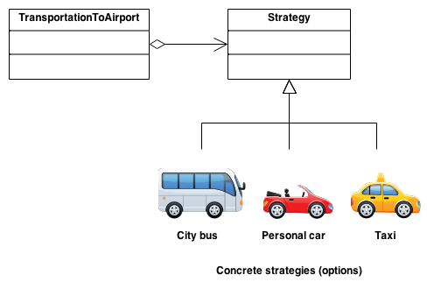

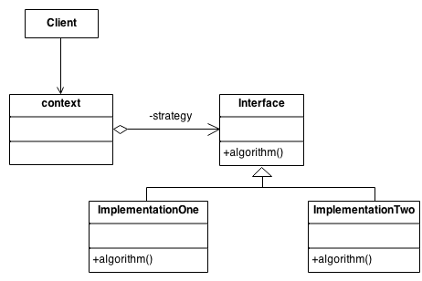

2ème version (V2) : Thermomètre avec le design pattern “Strategie”
- Amélioration: utiliser des références à des interfaces plutôt que des références à des classes concrètes

- Dans le paquetage vues, définir une interface InterfaceVueThermometre

package thermometre_v2.vues;

import thermometre_v2.controleurs.ControleurThermometre;

public interface InterfaceVueThermometre {
void redessiner();
void setEcouteur(ControleurThermometre controleurThermometre);
}

- Dans la classe Vue, ajouter “implements InterfaceVueThermometre”

package thermometre_v2.vues;
import thermometre_v2.modeles.* ;
import javax.swing.*;

public class VueThermometreCouleur extends JPanel implements InterfaceVueThermometre {

- Remplacer dans Controleur les références à la classe concrète VueThermometre par une référence à une InterfaceVueThermometre
public class ControleurThermometre
...
// Attributs
InterfaceVueThermometre _vue;

…
// Constructeur
public ControleurThermometre (ModeleThermometre modele, InterfaceVueThermometre vue){

- Définir une classe VueThermometreCouleur
package thermometre_v2.vues;

import thermometre_v2.modeles.* ;

import java.awt.Color;
import java.awt.GridLayout;

import javax.swing.*;

import thermometre_v2.controleurs.ControleurThermometre;

public class VueThermometreCouleur extends JPanel
implements InterfaceVueThermometre {

//-----------------------------
// Constantes ACTION pour la gestion des evenements
// (plus general que d'utiliser le nom du bouton :
// plusieurs boutons peuvent declencher la meme action)
//-----------------------------
static public final String ACTION_RECHAUFFE = "RECHAUFFE";
static public final String ACTION_REFROIDIT = "REFROIDIT";

//-----------------------------
// Attributs
//-----------------------------

// Reference vers le modele
// (plus précisément : vers UNE classe concrète de modèle de thermomètre)

ModeleThermometre _modele;

// Composants graphiques
JButton _pButton ;
JButton _mButton ;

// Constructeur
public VueThermometreCouleur (ModeleThermometre modele){
_modele = modele;
// Creer les boutons
_pButton = new JButton(">");//le bouton pour augmenter la temperature
_mButton = new JButton("<");//le bouton pour diminuer la temperature

// Préparer la gestion des clics sur les boutons
_pButton.setActionCommand (ACTION_RECHAUFFE);
_mButton.setActionCommand (ACTION_REFROIDIT);

// Créer un "panneau de contrôle" et y ajouter les deux boutons
JPanel buttons = new JPanel();
buttons.add(_mButton);
buttons.add(_pButton);

// Mettre en page
add (buttons);

// Mettre à jour l'affichage
redessiner ();
}

// Mettre a jour l'affichage de la vue (par exemple suite ˆ une action utilisateur)
public void redessiner (){
double tempCourante = 0;
tempCourante = _modele.getTemperature();
int red = (int) (tempCourante * 10) ;
int blue = (int) (255 - (tempCourante * 10));
setBackground (new Color (red, 0, blue));
}

public void setEcouteur(ControleurThermometre c) {
_pButton.addActionListener(c);
_mButton.addActionListener(c);
}
}

Contrôleur (pas dans le POLY :-(
package thermometre_v2.controleurs;
import java.awt.event.*;
import javax.swing.*;
import thermometre_v2.modeles.*;
import thermometre_v2.vues.*;

public class ControleurThermometre implements ActionListener {
//-----------------------------
// Constantes ACTION pour la gestion des evenements
// (plus general que d'utiliser le nom du bouton :
// plusieurs boutons peuvent declencher la meme action)
//-----------------------------
static public final String ACTION_RECHAUFFE = "RECHAUFFE";
static public final String ACTION_REFROIDIT = "REFROIDIT";

//-----------------------------
// Attributs
//-----------------------------
// References vers le modele et la vue
ModeleThermometre _modele;
InterfaceVueThermometre _vue;

//-----------------------------
// Constructeur
//-----------------------------
public ControleurThermometre
(ModeleThermometre modele, InterfaceVueThermometre vue){

// Mémoriser modele et vue dans des attributs
_modele = modele;
_vue = vue;

// C'est CET objet (le contrôleur) qui "écoute" les deux boutons
//_vue.setEcouteur(this);
_vue.setEcouteur(this);
}

//-----------------------------
// Gerer un clic sur un des boutons
//-----------------------------
public void actionPerformed(ActionEvent e) {

// Trouver le bouton qui a déclenché l'événement
if (e.getActionCommand().equals(ACTION_RECHAUFFE))
_modele.rechauffement();

else if (e.getActionCommand().equals(ACTION_REFROIDIT))
_modele.refroidissement();

// Demander à la vue de se rafraichir
_vue.redessiner();
}
}

La classe Contrôleur est valable pour différents types de vues.
Je n’ai pas à modifier la classe Contrôleur : il suffit de passer en paramètre au constructeur de Contrôleur l’objet de type vue que je veux (soit Vue text, soit vue couleur)

- Définir une classe AppliThermometreCouleur qui utilise VueThermometreCouleur
package thermometre_v2;
import java.awt.*;
import javax.swing.*;

import thermometre_v2.controleurs.*;
import thermometre_v2.modeles.*;
import thermometre_v2.vues.*;

public class AppliThermometreSimple {

public static void main(String[] args) {

// Creer une fenetre pour l'application
JFrame frame = new JFrame();

// Creer le modele de thermometre
ModeleThermometre modele = new ModeleThermometre();

// Creer une vue sur ce modele de thermometre
//VueThermometre vue = new VueThermometre (modele);
InterfaceVueThermometre vue = new VueThermometreCouleur (modele);

// Creer un contrôleur qui servira
// à effectuer des actions sur le modèle
// et à mettre à jour la vue
ControleurThermometre controleur = new
ControleurThermometre(modele, vue);

// Ajouter a la fenetre la partie vue
frame.add((JPanel) vue);

// Afficher la fenetre
frame.setSize (150, 150);
frame.setDefaultCloseOperation(JFrame.EXIT_ON_CLOSE);
frame.setVisible(true);
}
}

=> Le Controleur n’a pas besoin d’être modifié :-)
=> Si on veut utiliser la version texte de la vue, il y a une seule ligne à changer dans l’application :
InterfaceVueThermometre vue = new VueThermometrer (modele);

Faire de même en définissant InterfaceModeleThermometre, InterfaceControleurThermometre

Intérêt de l’utilisation des interfaces en MVC plutôt que des classes concrètes
=> Les classes MVC ne contiennent plus de noms de classes concrète mais utilisent à la place des interfaces
=> On peut changer de classes concrètes M, V et/ou C sans avoir à modifier les autres classes :-)

Aller plus loin : design pattern “stratégie” https://fr.wikipedia.org/wiki/Strat%C3%A9gie_(patron_de_conception)
https://drive.google.com/file/d/17bAXOPbdLDzUx1I_c4snz3--28apJr5G/view?usp=sharing

Swing : une version simplifiée de MVC
- Dans JTable (et JTree), MVC est en fait du « Modèle – Composant » :
- Le composant (graphique) sert à la fois de vue et de contrôleur
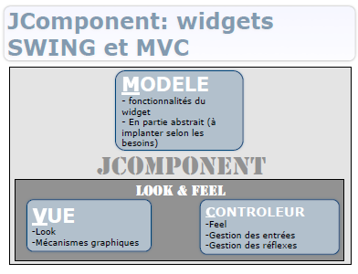

Le composant JTable
- Affiche une matrice de données : lignes et colonnes + entête des colonnes
- Possibilité de personnaliser le rendu et l’édition de chaque case du tableau
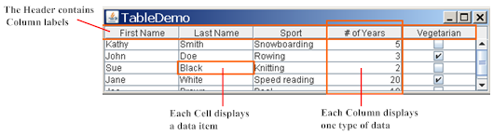
Exemple
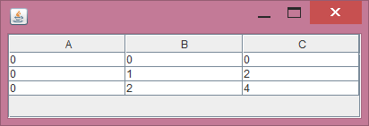

package jtable;
import javax.swing.table.AbstractTableModel;

// Modèle simple de tableau : 3 lignes, 3 col ;
// chaque case contient le produit de son no de ligne et de son no de colonne
class ModeleTableauEntiers extends AbstractTableModel {
final static int TAILLE = 3 ;
public int getColumnCount() { return TAILLE ; }
public int getRowCount() { return TAILLE ;}
public Object getValueAt(int row, int col)
{ return new Integer(row*col); }
}

package jtable;
import javax.swing.*;

//Classe affichant le tableau
public class TableSimpleEntiers {

public static void main (String args []) {
// Créer un modèle de tableau
ModeleTableauEntiers dataModel = new ModeleTableauEntiers() ;

// Créer un composant graphique JTable pour ce modèle de tableau
JTable table = new JTable (dataModel);
JScrollPane scrollpane = new JScrollPane (table);

// Ajouter ce composant dans une fenêtre
JFrame frame = new JFrame();
frame.getContentPane().add(scrollpane);
frame.setSize (400, 150);
frame.setDefaultCloseOperation(JFrame.EXIT_ON_CLOSE);
frame.setVisible(true); }}

Plusieurs vues, plusieurs modèles, plusieurs contrôleurs
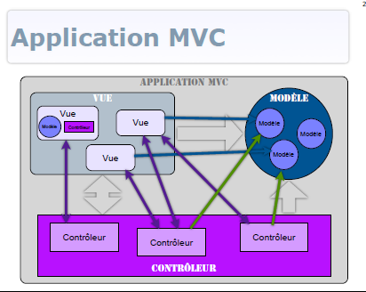

Conclusion sur MVC : Modele Vue Contrôleur
- MVC est une architecture / un design pattern qui propose des principes généraux
- Séparation données et algorithme / visualisation / interactions
- Il y a plusieurs manières d’implémenter MVC
  - Références vers des interfaces vs. classes concrètes
  - Design pattern / patron de conception
Observer (programmé soi-même ou java beans property change)
  - Swing Modèle - Composant, ...

Design pattern Observer : Versions Push et Pull de MVC
La version de la vue ci-dessus est de type Pull de MVC
C’est la vue qui est chargée de demander la valeur du modèle quand elle le souhaite
(quand elle sait que c’est nécessaire : elle “tire” la valeur du modèle).
La vue a donc une référence vers le modèle.

Déroulement après un clic sur un bouton :
- le contrôleur dit au modèle de changer sa valeur
- le contrôleur dit à la vue de se mettre à jour
- la vue demande au modèle sa nouvelle valeur



Dans une version Push de MVC,
la vue s’enregistre auprès du modèle qui la prévient quand la valeur du modèle change.
C’est le modèle qui push / envoie la nouvelle valeur à la vue.
Déroulement après un clic sur un bouton :
- le contrôleur dit au modèle de changer sa valeur
- le modèle prévient la vue que la valeur a changé et que la vue doit se mettre à jour

Le design pattern Observer est utilisé.
Du coup, il n’y a pas dans le Modèle de référence « en dur » vers la (ou les) Vue !

Le design pattern Observer
Plusieurs observateurs sont prévenus dès qu’une valeur change (par exemple une nouvelle enchère lors d’une mise aux enchères)
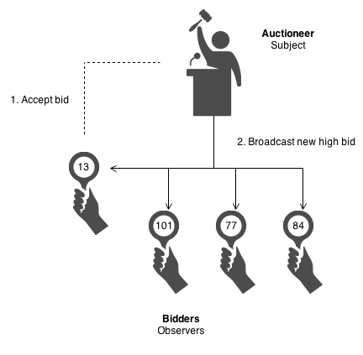
//--------------------------------
package observer;

// Observable de type double
public interface Observable {

// Ajouter un nouvel observateur sur cet objet observable
public void addObserver(Observer obs);

// Prévenir tous les observateurs que la valeur a changé
public void notifyObservers(double valeur);
}

//--------------------------------
package observer;

import java.util.ArrayList;

// Observable de type double gérant ses observateurs avec un arraylist
public class ObservableArrayList implements Observable {

ArrayList<Observer> observers ;

public ObservableArrayList () {
observers = new ArrayList<Observer>();
}

// Ajouter un nouvel observateur sur cet objet observable
public void addObserver(Observer obs) {
observers.add(obs);
}

// Prévenir tous les observateurs que la valeur a changé
public void notifyObservers(double valeur) {
for(Observer obs : observers)
obs.update(valeur);
}
}

//--------------------------------
package observer;

public interface Observer {

// Traiter le fait que la valeur de l'observable a changé
public void update(double valeur);
}

//--------------------------------
import observer.*;

// Exemple d'utilisation du design pattern Observer
// La classe qui est observée

public class ValeurQuiChange extends ObservableArrayList {
private double valeur ;

public void changer (double nouvelleValeur) {
// Changer la valeur de cet objet
valeur = nouvelleValeur;

// Prévenir tous les observateurs que la valeur a changé
notifyObservers(valeur);
}

// Récupérer la valeur de cet objet
public double getVal() {
return valeur;
}
}

//--------------------------------
import observer.*;

// Exemple d'utilisation du design pattern Observer
// La classe qui observe les changements
class Gardien implements Observer {

private String nameGardien ;

public Gardien (String nameGardien) {
this.nameGardien = nameGardien;
}

// Traiter le fait que la valeur de l'observable a changé
public void update(double valeur) {
System.out.println("Le gardien " + nameGardien + " a été prévenu d'un changement - nouvelle valeur : " + valeur);
}
}

//--------------------------------
public class TestObserver {

public static void main(String[] args) {
System.out.println ("----------------");
System.out.println (" Ajout d'un 1er observateur");
ValeurQuiChange v = new ValeurQuiChange();
Gardien g1 = new Gardien("g1");
v.addObserver(g1);

v.changer(12);

System.out.println ("----------------");
System.out.println (" Ajout d'un 2ème observateur");
Gardien g2 = new Gardien("g2");
v.addObserver(g2);
v.changer(20);
}
}

EXECUTION :
----------------
Ajout d'un 1er observateur
Le gardien g1 a été prévenu d'un changement - nouvelle valeur : 12.0
----------------
Ajout d'un 2ème observateur
Le gardien g1 a été prévenu d'un changement - nouvelle valeur : 20.0
Le gardien g2 a été prévenu d'un changement - nouvelle valeur : 20.0

Version “push” du thermomètre avec le design pattern Observer

- Le modèle devient un observable
=> ajouter “extends ObservableArrayList”
=> appeler la méthode notifyObservers quand la température change
- La vue devient un observateur du modèle
=> ajouter “implements Observer”
- Ajouter la vue dans la liste des observateurs du modèle

//---------------------------------
package thermometrePUSH;
import javax.swing.*;

import thermometrePUSH.controleurs.*;
import thermometrePUSH.modeles.*;
import thermometrePUSH.vues.*;

// Version "Push" de l'application thermomètre
public class AppliThermometrePUSH{

public static void main(String[] args) {
// Creer une fenetre pour l'application
JFrame frame = new JFrame("MVC PUSH");

// Creer un modele, une vue et un controleur de thermometre
ModeleThermometrePUSH modele = new ModeleThermometrePUSH();

// Créer une vue (sans aucune référence au modèle !)
VueThermometrePUSH vue = new VueThermometrePUSH ();

// Ajouter cette vue dans les observateurs sur le modèle
modele.addObserver(vue);

// Créer le controleur (il ne change pas sauf le nom des classes)
ControleurThermometrePUSH controleur =
new ControleurThermometrePUSH(modele, vue);

//Ajouter à la fenetre la partie vue et la partie controleur
JPanel p = new JPanel ();
p.add (vue);
p.add (controleur);
frame.getContentPane().add(p);

// Afficher la fenetre
frame.setSize (150, 150);
frame.setDefaultCloseOperation(JFrame.EXIT_ON_CLOSE);
frame.setVisible(true);
}
}

//---------------------------------
package thermometrePUSH.modeles;

import observer.ObservableArrayList;

// Modèle version PUSH : le modèle étend Observable
public class ModeleThermometrePUSH extends ObservableArrayList {

// La valeur du modèle
private double temperature;

public double getTemperature () {
return temperature ;
}

public void rechauffement(){
temperature++;

// Modèle version PUSH : prévenir les observateurs qu'il y a eu un changement (en MVC : la ou les vues)
notifyObservers(temperature);
}

public void refroidissement(){
if (temperature>0) {

temperature--;

// Modèle version PUSH : prévenir les observateurs qu'il y a eu un changement (en MVC : la ou les vues)
notifyObservers(temperature);
}
}
}

//---------------------------------
package thermometrePUSH.vues;
import observer.*;
import thermometrePUSH.modeles.ModeleThermometrePUSH;

import javax.swing.*;

// Vue version PUSH : la vue implémente l'interface Observer
public class VueThermometrePUSH extends JPanel implements Observer {

// Version PUSH : la vue n'a plus de référence vers le modèle !
// (elle est juste prévenue par le modèle quand la valeur change)

// Affichage de la valeur du modele dans un JLabel
JLabel labelTemperature ;

double tempCourante = 0;

// Constructeur
public VueThermometrePUSH (){
labelTemperature = new JLabel ();
add(labelTemperature);
redessiner ();
}

// Mettre a jour l'affichage de la vue (par exemple suite a une action utilisateur)
public void redessiner (){
labelTemperature.setText((int) tempCourante + "°C");
}

// Vue version PUSH : méthode appelée par le modèle quand le modèle a changé
// Traiter le fait que la valeur de l'observable a changé

public void update(double valeur) {

// Changer la valeur à afficher
tempCourante = valeur ;

// Mettre à jour la valeur affichée
redessiner ();

System.out.println("PUSH : le modèle vient de prévenir la vue " +
"que la nouvelle valeur est : " + valeur);
}
}

//---------------------------------
package thermometrePUSH.controleurs;

import java.awt.event.ActionEvent;
import java.awt.event.ActionListener;
import javax.swing.*;
import thermometrePUSH.modeles.*;
import thermometrePUSH.vues.*;

// Controleur version PUSH :
// ne change pas à part le nom des classes
public class ControleurThermometrePUSH extends JPanel implements ActionListener {

// Constantes ACTION pour la gestion des evenements
// (plus general que d'utiliser le nom du bouton : plusieurs boutons peuvent declencher la meme action)
static public final String ACTION_RECHAUFFE = "RECHAUFFE";
static public final String ACTION_REFROIDIT = "REFROIDIT";

// Reference vers le modele et la vue
ModeleThermometrePUSH _modele;
VueThermometrePUSH _vue;

// Composants graphiques de la partie controleur de l'interface graphique
JButton _pButton ;
JButton _mButton ;

// Constructeur
public ControleurThermometrePUSH (ModeleThermometrePUSH modele, VueThermometrePUSH vue){
_modele = modele;
_vue = vue;

// Creer les boutons
_pButton = new JButton(">");//le bouton pour augmenter la temperature
_mButton = new JButton("<");//le bouton pour diminuer la temperature

// Gerer les clics sur les boutons
_pButton.setActionCommand (ACTION_RECHAUFFE);
_mButton.setActionCommand (ACTION_REFROIDIT);
_pButton.addActionListener(this);
_mButton.addActionListener(this);

//Ajout des boutons au panel
JPanel buttons = new JPanel();
buttons.add(_mButton);
buttons.add(_pButton);
add (buttons);
}

// Gerer un clic sur un des boutons
public void actionPerformed(ActionEvent e) {
if (e.getActionCommand() == ACTION_RECHAUFFE)
_modele.rechauffement();
else if (e.getActionCommand() == ACTION_REFROIDIT)
_modele.refroidissement();

// Demander a la vue de se rafraichir
// _vue.redessiner(); Pas nécéssaire dans la version PUSH :
// C'est la vue qui va se redessiner elle-même
// quand elle sera prévenue par le modèle que la valeur du modèle a changé
}
}

